人文学院2024年博士研究生综合考试工作安排
根据《关于公布2024年博士研究生准考名单及考试录取相关工作的通知》（http://yjsy.cupl.edu.cn/info/1027/11501.htm）的规定和要求，现将我院2024年博士研究生综合考试相关安排通知如下：
一、 报到及资格审查安排
法治文化专业按照报考的研究方向分开时段进行报到和资格审查
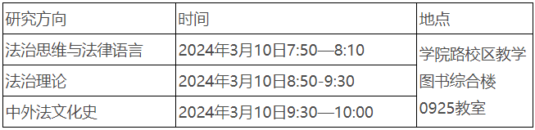
请考生按照方向对应的时间到指定地点进行报到及资格审查，面试顺序将在报到资审时抽签决定。
考生报到须携带以下证件或材料：
1.本人身份证原件；
2.硕士学位证原件或教育部学位认证报告原件；
3.在国外或港、澳、台地区获得学位者需准备教育部留学服务中心认证报告原件，国外或港、澳、台地区的应届硕士毕业生提供按期取得《国（境）外学历学位认证书》的承诺书；
4.应届硕士毕业生需准备学生证原件或《教育部学籍在线验证报告》（中文版，请将有效期延至3个月以上）；
5.综合考试通知书（系统下载打印）；
6.诚信考试承诺书（见附件）。
二、专业面试安排
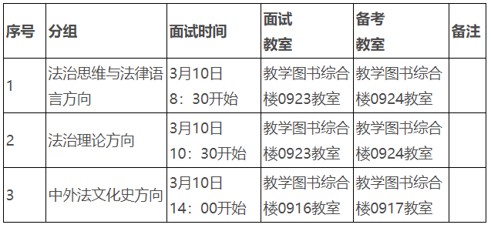
注：
1.所有考生请携带身份证、综合考试通知书于面试开始时间前20分钟到指定备考教室等待。
2.面试顺序由报到资审时抽签决定，若因考生未按时到达备考室造成错过面试顺序，视为考生自愿服从学院现场安排。
3.少数民族骨干计划考生、对口支援计划考生、部省合建计划考生与普通考生采取同样的方式进行面试。
三、专业课及外语笔试安排
1.专业课笔试
时间：2024年3月11日09：00-11：00
地点：学院路校区综合楼1014教室
2.外国语笔试
时间：2024年3月11日18：00-20：00
地点：详见研究生院后续通知，请考生关注。
注：所有考生请携带身份证、综合考试通知书于笔试开始时间前15分钟到达考场。
四、咨询电话及邮箱
咨询电话：宋老师 010-58908216；
邮箱：rwxyygb@qq.com
五、其它未尽事宜，遵照学校相关政策规定执行。详细信息请见学院及研究生院网站有关通知。
附件：诚信考试承诺书.pdf

